Муниципальное бюджетное дошкольное образовательное учреждение
«Детский сад № 5 «Теремок» Корочанского района Белгородской области»

Консультация для родителей

«Как научить ребёнка слушаться?»

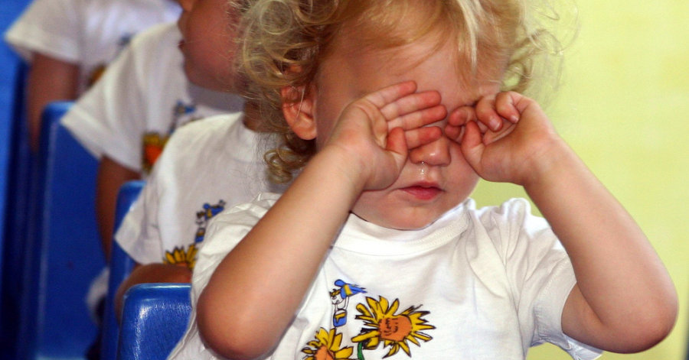

Подготовила: Белоусова Л.А.

2018 год

Искусство воспитания состоит не в том, чтобы побеждать ребенка, а в том, чтобы боя как такового не возникало, а у ребенка не сформировалась сама привычка истерить. Этот метод называется профилактика истерик, о нем и пойдет речь.
Подумайте о причинах
- Что стоит за сегодняшней истерикой? Только ситуативная, случайная причина, или здесь есть что-то системное, что будет повторяться? На ситуативное и случайное можно не обращать внимание: расслабьтесь и забудьте. А если речь идет о чем-то, что может повторяться, задуматься надо серьезнее. Поскольку истерика - это ошибочное поведение ребенка, подумайте о причинах подобного поведения.
Важен ваш пример
- Приучать ребенка к порядку, если у вас самих в комнате и на столе бардак, - очень спорный эксперимент. Возможно, у вас не хватит на это психологического мастерства. Если же в вашей семье порядок естественным образом уважается всеми взрослыми, то ребенок, скорее всего, впитает привычку убираться на уровне элементарного подражания.
Приучайте ребенка вас слушать и слушаться
- Приучайте ребенка вас слушать и слушаться, начиная с самых простых и легких вещей. Лучше это делать последовательно, от легкого к трудному.

Самый простой алгоритм - «Семь шагов».

Шаг 1. Приучайте ребенка выполнять ваши задания, начиная с того, что ему хочется делать самому. Никита любит хлопать в ладошки. «Как Никита хлопает в ладоши? Умница, Никита! А теперь, Никита, покажи как гудит машина! Замечательно!» - вы приучаете его делать то, что вы ему говорите. Он приучается вас слушать.
Шаг 2. Приучайте ребенка выполнять ваши просьбы, подкрепляя это радостью. Если вы ребенка зовете, он должен к вам приходить. А еще лучше - прибегать, и сразу. Начинайте с ситуаций, когда ребенок и так с удовольствием к вам прибежит, а вы ему то ли вкусного дадите, то ли прижмете к себе и по головке погладите, то ли хотя бы минутку поиграете с ним. Вскоре начинайте звать, но уже без вкусного. Но если позвали, он должен прийти. Сразу не идет - следует повторить, но добиться. Обратите его внимание и попросите приходить, когда мама зовет. Не ругаться, а сказать: «Когда мама зовет, надо приходить сразу», - и поцеловать!
Шаг 3. Делайте свои дела, не реагируя на ребенка, в тех случаях, когда в своей правоте уверены вы сами и знаете, что вас поддержат все. Вы все торопитесь на поезд, собираете вещи. В этом случае капризы ребенка «Ну поиграй со мной!» будут легко проигнорированы всеми, включая бабушек. Приучайте ребенка к тому, что есть дела, которые важные. Приучите ребенка к фразе «это важно». Если вы присели перед ним и, глядя ему в глаза, держа его за плечики, спокойно и твердо говорите: «Взрослым сейчас нужно собираться, а поиграем мы с тобой попозже. Это важно!» — то скоро ребенок начнет вас понимать.
Шаг 4. Требуйте минимум, но когда вас поддержат все. Ребенок уже достаточно подрос, чтобы не отнимать игрушку у чужого ребенка, чтобы поднять упавшую варежку самому, чтобы положить кашу себе в рот самостоятельно. Всегда ищите те моменты, когда ваши требования будут поддержаны всеми окружающими. Если ваших просьб слишком много и ребенок не успевает за ними, либо вы не имеете поддержки окружающих, то тогда делайте то, что хотите от ребенка, сами.
Шаг 5. Уверенно давайте задания. Пусть ребенок выполняет их, когда ему несложно. Позаботьтесь о том, чтобы у ребенка всегда были дела, которые ему нужно делать по вашей просьбе. У малыша не должно затухать понимание, что у него есть задания, и он это делать должен. Убрать за собой постель, унести за собой чашку, помыть посуду, сбегать в магазин — скорее всего, вам все это проще и дешевле сделать самостоятельно, но вы воспитатель, поэтому ваша задача — удержать себя, не делать это самому и каждый раз поручать это ребенку.
Шаг 6. Давайте трудные и самостоятельные задания. Постепенно переходите ко все более трудным и самостоятельным заданиям.
Шаг 7. Демонстрация результата. Просите, чтобы ребенок показывал вам результаты выполненной работы. Когда малыш научится уже и этому, вы можете гордиться - перед вами взрослый ответственный человек.

